**Entrega 1**

Crie uma rede conforme a imagem abaixo.

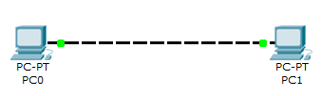

Configure o host PC0 com o IP 192.168.0.1 e máscara 255.255.255.0  
  
✅

clique no PC0 - selecione "Desktop" e depois "IP Configuration"

preencha IPv4 Address  
  
✅

Configure o host PC1 com o IP 192.168.0.2 e máscara 255.255.255.0

**Tarefas:**   
  
✅

**a)** Efetue um teste de comunicação do PC0 para PC1 utilizando o comando PING (**faça o teste com o endereço IP**). Capture a tela para comprovar.  
  
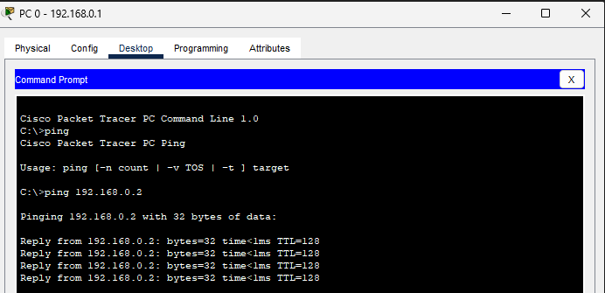

clique no PC0 - selecione "Desktop" e depois "Command Prompt"

- use o comando ping ✅

- note que ao digitar **ping** ele mostra a sintaxe do comando! Quem é o target?   
 a máquina que você quer conectar: use o IP ✅

**b)** Efetue um teste de comunicação do PC1 para PC0 utilizando o comando PING (faça o teste com o endereço IP). Capture a tela para comprovar. ✅  
  
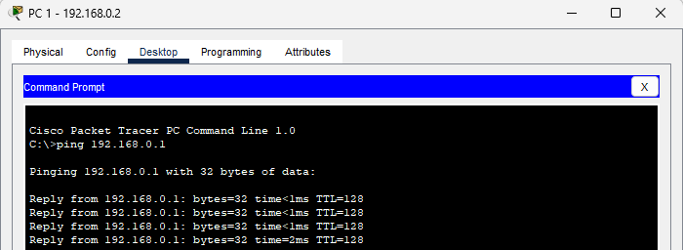

**c)** Troque o IP do PC1 para 192.168.1.2. Efetue um teste de comunicação do PC0 para o PC1 utilizando o comando PING (faça o teste com o endereço IP). Capture a tela para comprovar. ✅  
  
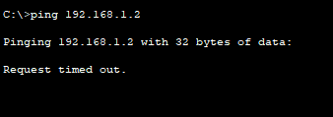

**Responda:**

1) Qual o tipo de rede implementada?  
  
O tipo de rede implementada é LAN.

2) Qual o tipo de cabo utilizado?  
  
O tipo de cabo utilizado foi o Copper Cross-Over.

3) Ao realizar o teste de comunicação na tarefa “c” o que ocorreu? Explique  
  
Ao realizar o teste de comunicação na tarefa “c”, a requisição de ping da máquina 0 para a máquina um resultou em time-out.

4) Troque o cabo cruzado (crossover) pelo cabo direto (também conhecido por normal ou straight-through). O que aconteceu?  
  
O tipo de cabo utilizado foi o Copper Cross-Over.

**Diferenças entre Cabo Crossover e Cabo Direto**

**Cabos Crossover**

O cabo crossover é um cabo de rede com as conexões cruzadas, e que permite a ligação direta de 2 computadores pelas respectivas placas de rede sem a necessidade de um switch ou hub.

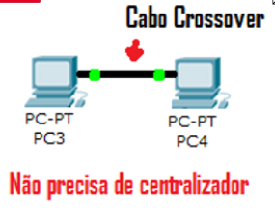

**Cabo Direto ou Paralelo**

Uma das formas de diferenciar o Cabo Crossover do Cabo Direto é que o Direto precisa de algum concentrador (hub ou switch) para que haja uma interação entre os 2 computadores.

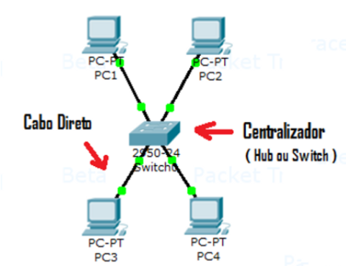

Dois computadores não podem comunicar- se ligados entre si por um cabo direto . Isto porque ambos vão transmitir no canal de transmissão e por isso nem vai ouvir nada sobre o canal de recepção.

Um cabo cruzado converte transmitir para receber e para transmitir a receber uma extremidade do cabo